焊接技术比赛试卷1
每位选手需要焊接三个模块的试件，合计时间240分钟，其中模块1和模块3的手工焊接必须在120分钟（2小时）内完成，模块2机器人焊接也必须在120分钟（2小时）完成：
一、模块1：板对接焊条电弧焊立焊（35分）
母材材料Q235，厚度δ=10mm，长宽250×100 mm
焊条型号E5015，Φ2.5、Φ3.2mm
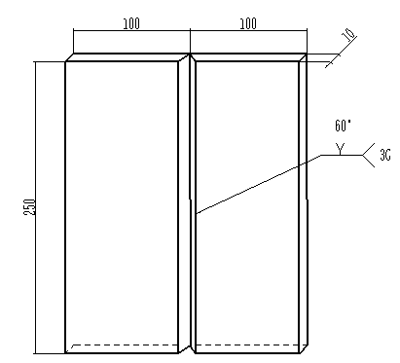
技术要求：
1.要求单面焊双面成形；
2.钝边与间隙自定；
3.坡口60°，两端不得安装引弧板、熄弧板；
4.焊件一经施焊不得任意更换和改变焊接位置；
5.点固焊时允许做反变形、点固焊要求一次完成。
二、模块2：组合件机器人实芯焊丝混合气体（80%Ar+20%CO₂）保护焊（35分）
材料Q235和20：单位mm

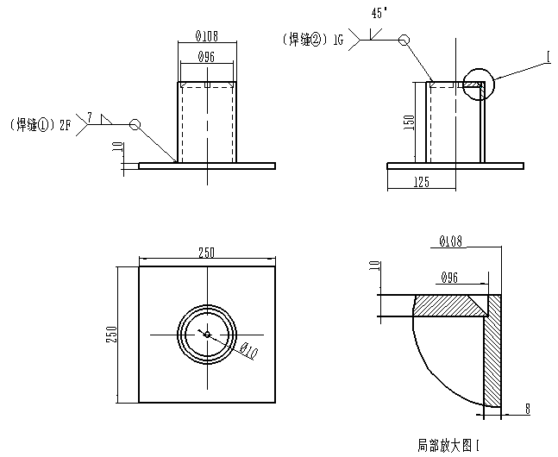
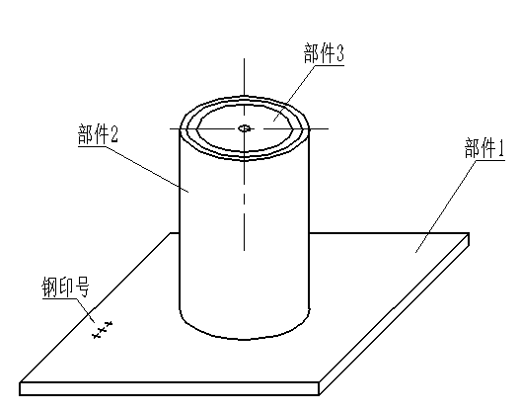

各部件示意图
部件序号 | 示意图 | 数量 | 材质
1 | 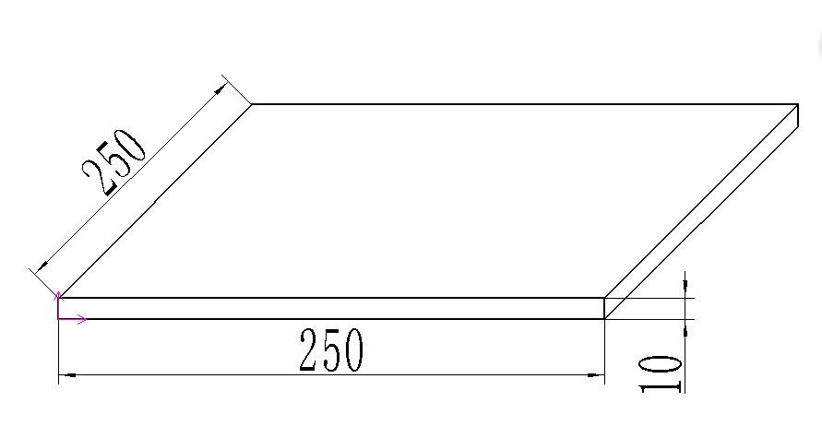 | 1 | Q235
2 |  | 1 | 20
3 | 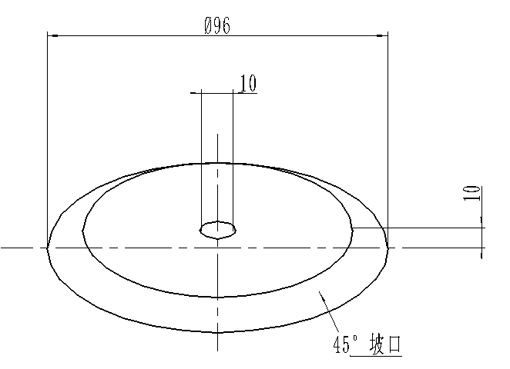 | 1 | Q235
技术要求：
1.焊接方法：熔化极混合气体保护焊机器人焊接
2.未按照图纸要求组对的试件，该试件为0分。
3.焊件打钢号处位于机器人机座的近端。
4.选手完成焊接编程和轨迹示教，焊接前必须向监考裁判示意，裁判确认后，方可启动机器人进行焊接。
5.假如选手操作失误发生撞枪或其他设备问题，但仍可恢复竞赛操作的，每次扣3分，如致使设备损坏无法继续焊接完成的，则终止比赛。
6.焊接机器人开启自动焊接模式后，允许不多于3次（含3次）人工介入，每次人工介入扣3分。
三、模块3、钨极氩弧不锈钢堆焊（25分）
母材材料Q235，厚度δ=10mm，150×150mm
焊丝材料ER308，Φ2.0mm
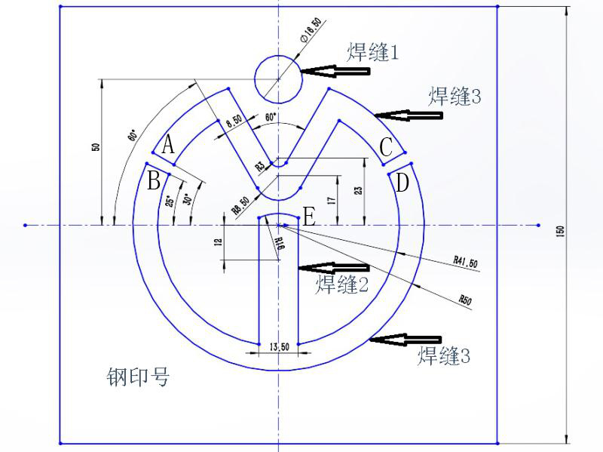
技术要求：
1.在Q235钢板上用填丝氩弧焊方法堆焊出如上图的图案。
2.堆焊不允许使用脉冲，必须用恒流的直流。
3.未注明圆角R3mm。
4.焊缝表面须保持焊后状态，盖面焊缝严禁化学清理、钢丝刷打磨。
5.焊缝正面进行外观检查。
6.焊件为水平位置放置施焊。
7.不允许强制冷却。
8.焊枪采用：WP-17或WP-26（一经确定全部相同），喷嘴使用8号，不允许使用内置导流件。
9.在施焊过程中允许焊件在水平位置内调整一次位置。
四、职业素养（5分）
（1）设备操作的规范性；
（2）工具、量具、仪器仪表的使用；
（3）现场的安全，文明生产；
（4）机器人焊接完成必须复位。
焊接技术比赛试卷2
每位选手需要焊接三个模块，合计时间240分钟，其中模块1和模块3手工焊接必须在120分钟（2小时）内完成，模块2机器人焊接也必须在120分钟（2小时）完成：
一、模块1：板对接焊条电弧焊横焊（35分）
母材材料Q235，厚度δ=10mm，长宽250×100 mm
焊条型号E5015，Φ2.5、Φ3.2mm
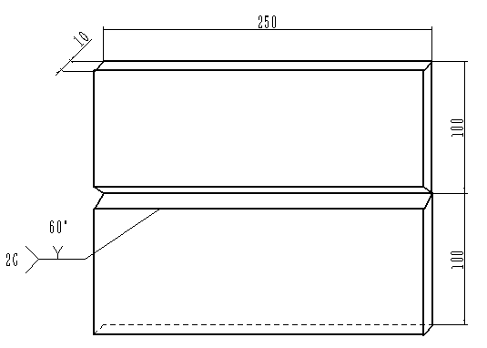
技术要求：
1.要求单面焊双面成形；
2.钝边与间隙自定；
3.坡口60°，两端不得安装引弧板、熄弧板；
4.焊件一经施焊不得任意更换和改变焊接位置；
5.点固焊时允许做反变形、点固焊要求一次完成。
二、模块2：组合件机器人实芯焊丝混合气体（80%Ar+20%CO₂）保护焊（35分）
材料Q235和20：单位mm

各部件示意图
部件序号 | 示意图 | 数量 | 材质
1 |  | 1 | Q235
2 |  | 1 | 20
3 |  | 1 | Q235
技术要求：
1.焊接方法：熔化极混合气体保护焊机器人焊接
2.未按照图纸要求组对的试件，该试件为0分。
3.焊件打钢号处位于机器人机座的近端。
4.选手完成焊接编程和轨迹示教，焊接前必须向监考裁判示意，裁判确认后，方可启动机器人进行焊接。
5.假如选手操作失误发生撞枪或其他设备问题，但仍可恢复竞赛操作的，每次扣3分，如致使设备损坏无法继续焊接完成的，则终止比赛。
6.焊接机器人开启自动焊接模式后，允许不多于3次（含3次）人工介入，每次人工介入扣3分。
三、模块3、钨极氩弧不锈钢堆焊（25分）
母材材料Q235，厚度δ=10mm，150×150mm
焊丝材料ER308，Φ2.0mm
技术要求：
1.在Q235钢板上用填丝氩弧焊方法堆焊出如上图的图案。
2.堆焊不允许使用脉冲，必须用恒流的直流。
3.未注明圆角R3mm。
4.焊缝表面须保持焊后状态，盖面焊缝严禁化学清理、钢丝刷打磨。
5.焊缝正面进行外观检查。
6.焊件为水平位置放置施焊。
7.不允许强制冷却。
8.焊枪采用：WP-17或WP-26（一经确定全部相同），喷嘴使用8号，不允许使用内置导流件。
9.在施焊过程中允许焊件在水平位置内调整一次位置。
四、职业素养（5分）
（1）设备操作的规范性；
（2）工具、量具、仪器仪表的使用；
（3）现场的安全，文明生产；
（4）机器人焊接完成必须复位。
焊接技术比赛试卷3
每位选手需要焊接三个模块，合计时间240分钟，其中模块1和模块3手工焊接必须在120分钟（2小时）内完成，模块2机器人焊接也必须在120分钟（2小时）完成：
一、模块1：板对接焊条电弧焊仰焊（35分）
母材材料Q235，厚度δ=10mm，长宽250×100 mm
焊条型号E5015，Φ2.5、Φ3.2mm
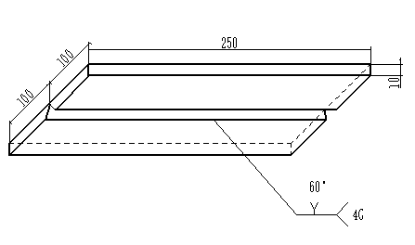
技术要求：
1.要求单面焊双面成形；
2.钝边与间隙自定；
3.坡口60°，两端不得安装引弧板、熄弧板；
4.焊件一经施焊不得任意更换和改变焊接位置；
5.点固焊时允许做反变形、点固焊要求一次完成。
二、模块2：组合件机器人实芯焊丝混合气体（80%Ar+20%CO₂）保护焊（35分）
材料Q235和20：单位mm

各部件示意图
部件序号 | 示意图 | 数量 | 材质
1 |  | 1 | Q235
2 |  | 1 | 20
3 |  | 1 | Q235
技术要求：
1.焊接方法：熔化极混合气体保护焊机器人焊接
2.未按照图纸要求组对的试件，该试件为0分。
3.焊件打钢号处位于机器人机座的近端。
4.选手完成焊接编程和轨迹示教，焊接前必须向监考裁判示意，裁判确认后，方可启动机器人进行焊接。
5.假如选手操作失误发生撞枪或其他设备问题，但仍可恢复竞赛操作的，每次扣3分，如致使设备损坏无法继续焊接完成的，则终止比赛。
6.焊接机器人开启自动焊接模式后，允许不多于3次（含3次）人工介入，每次人工介入扣3分。
三、模块3、钨极氩弧不锈钢堆焊（25分）
母材材料Q235，厚度δ=10mm，150×150mm
焊丝材料ER308，Φ2.0mm
技术要求：
1.在Q235钢板上用填丝氩弧焊方法堆焊出如上图的图案。
2.堆焊不允许使用脉冲，必须用恒流的直流。
3.未注明圆角R3mm。
4.焊缝表面须保持焊后状态，盖面焊缝严禁化学清理、钢丝刷打磨。
5.焊缝正面进行外观检查。
6.焊件为水平位置放置施焊。
7.不允许强制冷却。
8.焊枪采用：WP-17或WP-26（一经确定全部相同），喷嘴使用8号，不允许使用内置导流件。
9.在施焊过程中允许焊件在水平位置内调整一次位置。
四、职业素养（5分）
（1）设备操作的规范性；
（2）工具、量具、仪器仪表的使用；
（3）现场的安全，文明生产；
（4）机器人焊接完成必须复位。
焊接技术比赛试卷4
每位选手需要焊接三个模块，合计时间240分钟，其中模块1和模块3手工焊接必须在120分钟（2小时）内完成，模块2机器人焊接也必须在120分钟（2小时）完成：
一、模块1：板对接焊条电弧焊横焊（35分）
母材材料Q235，厚度δ=10mm，长宽250×125 mm
焊条型号E5015，Φ2.5、Φ3.2mm
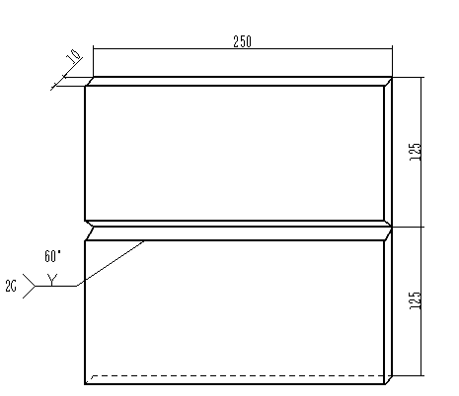
技术要求：
1.要求单面焊双面成形；
2.钝边与间隙自定；
3.坡口60°，两端不得安装引弧板、熄弧板；
4.焊件一经施焊不得任意更换和改变焊接位置；
5.点固焊时允许做反变形、点固焊要求一次完成。
二、模块2：组合件机器人实芯焊丝混合气体（80%Ar+20%CO₂）保护焊（35分）
材料Q235和20：单位mm

各部件示意图
部件序号 | 示意图 | 数量 | 材质
1 |  | 1 | Q235
2 |  | 1 | 20
3 |  | 1 | Q235
技术要求：
1.焊接方法：熔化极混合气体保护焊机器人焊接
2.未按照图纸要求组对的试件，该试件为0分。
3.焊件打钢号处位于机器人机座的近端。
4.选手完成焊接编程和轨迹示教，焊接前必须向监考裁判示意，裁判确认后，方可启动机器人进行焊接。
5.假如选手操作失误发生撞枪或其他设备问题，但仍可恢复竞赛操作的，每次扣3分，如致使设备损坏无法继续焊接完成的，则终止比赛。
6.焊接机器人开启自动焊接模式后，允许不多于3次（含3次）人工介入，每次人工介入扣3分。
三、模块3、钨极氩弧不锈钢堆焊（25分）
母材材料Q235，厚度δ=10mm，150×150mm
焊丝材料ER308，Φ2.0mm
技术要求：
1.在Q235钢板上用填丝氩弧焊方法堆焊出如上图的图案。
2.堆焊不允许使用脉冲，必须用恒流的直流。
3.未注明圆角R3mm。
4.焊缝表面须保持焊后状态，盖面焊缝严禁化学清理、钢丝刷打磨。
5.焊缝正面进行外观检查。
6.焊件为水平位置放置施焊。
7.不允许强制冷却。
8.焊枪采用：WP-17或WP-26（一经确定全部相同），喷嘴使用8号，不允许使用内置导流件。
9.在施焊过程中允许焊件在水平位置内调整一次位置。
四、职业素养（5分）
（1）设备操作的规范性；
（2）工具、量具、仪器仪表的使用；
（3）现场的安全，文明生产；
（4）机器人焊接完成必须复位。
焊接技术比赛试卷5
每位选手需要焊接三个模块，合计时间240分钟，其中模块1和模块3手工焊接必须在120分钟（2小时）内完成，模块2机器人焊接也必须在120分钟（2小时）完成：
一、模块1：板对接焊条电弧焊仰焊（35分）
母材材料Q235，厚度δ=10mm，长宽250×125 mm
焊条型号E5015，Φ2.5、Φ3.2mm
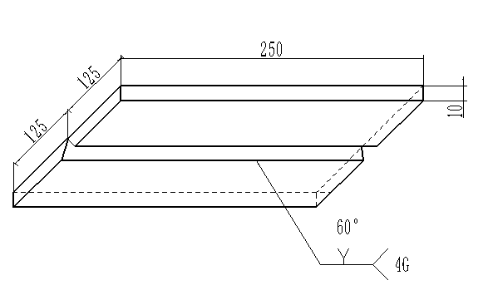
技术要求：
1.要求单面焊双面成形；
2.钝边与间隙自定；
3.坡口60°，两端不得安装引弧板、熄弧板；
4.焊件一经施焊不得任意更换和改变焊接位置；
5.点固焊时允许做反变形、点固焊要求一次完成。
二、模块2：组合件机器人实芯焊丝混合气体（80%Ar+20%CO₂）保护焊（35分）
材料Q235和20：单位mm

各部件示意图
部件序号 | 示意图 | 数量 | 材质
1 |  | 1 | Q235
2 |  | 1 | 20
3 |  | 1 | Q235
技术要求：
1.焊接方法：熔化极混合气体保护焊机器人焊接
2.未按照图纸要求组对的试件，该试件为0分。
3.焊件打钢号处位于机器人机座的近端。
4.选手完成焊接编程和轨迹示教，焊接前必须向监考裁判示意，裁判确认后，方可启动机器人进行焊接。
5.假如选手操作失误发生撞枪或其他设备问题，但仍可恢复竞赛操作的，每次扣3分，如致使设备损坏无法继续焊接完成的，则终止比赛。
6.焊接机器人开启自动焊接模式后，允许不多于3次（含3次）人工介入，每次人工介入扣3分。
三、模块3、钨极氩弧不锈钢堆焊（25分）
母材材料Q235，厚度δ=10mm，150×150mm
焊丝材料ER308，Φ2.0mm
技术要求：
1.在Q235钢板上用填丝氩弧焊方法堆焊出如上图的图案。
2.堆焊不允许使用脉冲，必须用恒流的直流。
3.未注明圆角R3mm。
4.焊缝表面须保持焊后状态，盖面焊缝严禁化学清理、钢丝刷打磨。
5.焊缝正面进行外观检查。
6.焊件为水平位置放置施焊。
7.不允许强制冷却。
8.焊枪采用：WP-17或WP-26（一经确定全部相同），喷嘴使用8号，不允许使用内置导流件。
9.在施焊过程中允许焊件在水平位置内调整一次位置。
四、职业素养（5分）
（1）设备操作的规范性；
（2）工具、量具、仪器仪表的使用；
（3）现场的安全，文明生产；
（4）机器人焊接完成必须复位。

